使用基于ReLU的神经网络拟合函数
- 函数定义
目标函数定义为y = sin(x²) + 0.5*x，其形状如下
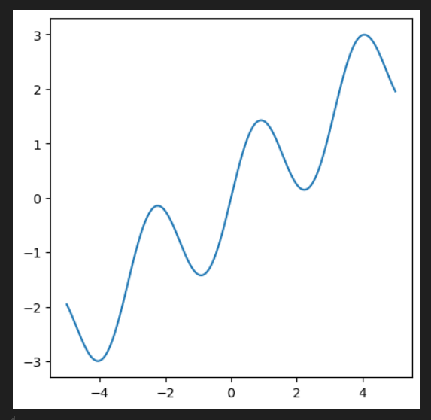
- 数据采集
数据采集采用在目标函数上随机取样的方式，将取样的结果取0.8作为训练集，0.2作为测试集
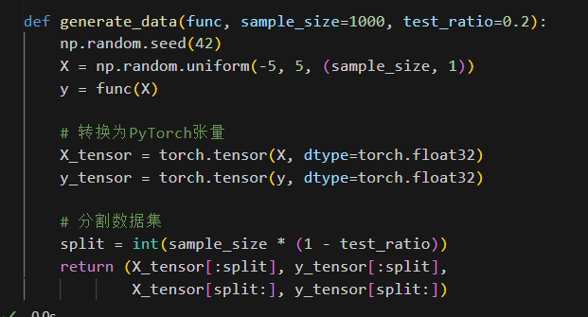
- 模型描述
神经网络的搭建使用pytorch框架，使用nn.Module构建网络结构，不用手动实现反向传播，并用Adam优化器替代手动梯度下降，用Xavier进行权重的初始化。
网络的层次结构为：输入层->隐藏层1（128/ReLU）->隐藏层2（128/ReLU）->输出层
通过nn.Sequential实现层次结构
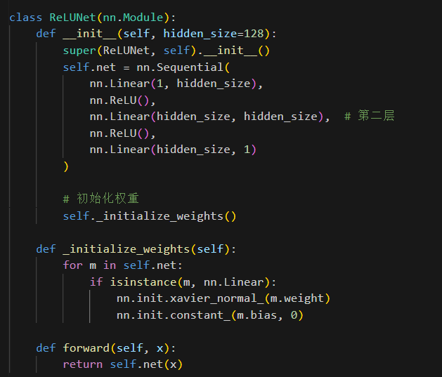
- 拟合效果
将epochs定为5000，每训练500轮记录一次loss，训练完成后验证并将结果可视化展示
